KONGRES MAHASISWA

FAKULTAS TEKNIK DAN ILMU KOMPUTER
UNIVERSITAS KOMPUTER INDONESIA

MASA BAKTI 2019/2020


KONGRES MAHASISWA

FAKULTAS TEKNIK DAN ILMU KOMPUTER
UNIVERSITAS KOMPUTER INDONESIA

 | AGENDA ACARA
 | KONGRES MAHASISWA
 | FAKULTAS TEKNIK DAN ILMU KOMPUTER
WAKTU | AGENDA ACARA KONGRES MAHASISWA
WAKTU | FAKULTAS TEKNIK DAN ILMU KOMPUTER
 | Sabtu, 25 Januari 2020
15.30-16.00 WIB | Registrasi/Pendataan Peserta Kongres

 | PEMBUKAAN
 | Dilakukan dengan susunan acara :
 | a. Menyanyikan lagu Indonesia Raya dan Hymne Teknik
16.00-17.00 WIB | Oleh Seluruh Peserta Kongres
 | b. Pembacaan doa
 | c. Pembukaan Kongres

 | SIDANG PLENO I
Kondisional | a. Pembahasan dan Pengesahan Agenda sidang
Kondisional | b. Pembahasan dan Pengesahan Tata Tertib Sidang
 | c. Pemilihan dan Pengesahan Presidium Sidang Tetap

 | SIDANG PLENO II
Kondisional | - Pembacaan dan Penjelasan Konstitusi FMTIK ( Aturan  - Pembahasan dan Penjelasan rekomendasi Internal dan Eksternal FMTIK

KONGRES WILAYAH

TEMU WICARA REGIONAL XII
FORUM KOMUNIKASI MAHASISWA TEKNIK SIPIL INDONESIA

WILAYAH VI JABAR – BANTEN

 | SIDANG PLENO III
 | a. Pemaparan Laporan Kinerja Gubernur Fakultas
 | b. Pembahasan dan Penetapan Rekomendasi Internal Dan Eksternal
 | c. Pemilihan dan Pengesahan Gubernur FMTIK Periode 2020 - 2021
Kondisional
Kondisional | f. Pengesahan dan Penetepan Delegasi Panitia Kongres Periode
 | 2020/2021
 | g. Penyerahan Palu sidang dari Presidium FMTIK ke SC
 | h. Penyerahan atribut kepada Gubernur FMTIK Terpilih
 | i. Penyerahan palu sidang dari SC ke Gubernur FMTIK Terpilih
 | j. Sambutan Gubernur FMTIK terpilih sekaligus menutup
 | Acara

PENUTUPAN
- Menyanyikan lagu Indonesia raya dan Hymne Teknik
- Pembacaan doa acara penutup

KONGRES WILAYAH

TEMU WICARA REGIONAL XII
FORUM KOMUNIKASI MAHASISWA TEKNIK SIPIL INDONESIA

WILAYAH VI JABAR – BANTEN

SURAT KETETAPAN
No : 01/KongWil.TW–Reg.XII.FMTIK.WIL.VI/I/2020
Tentang

Pembahasan dan Pengesahan Tata Tertib Sidang

Kongres Wilayah Temu Wicara Regional XII FMTIK Wilayah VI Jabar – Banten dengan senantiasa mengharap Ridha Tuhan YME.

Menimbang

: Perlu ditetapkan Agenda Sidang Kongres Wilayah FMTIK

Wilayah VI

Jabar – Banten

Mengingat Memperhatikan
: Keputusan dari setiap fraksi

: Berbagai usulan yang diajukan setiap fraksi

Memutuskan
Menetapkan :

- Agenda Sidang Kongres Wilayah Temu Wicara Regional XII FMTIK Wilayah VI Jabar
– Banten
- Surat Ketetapan ini berlaku sejak ditetapkan

- Apabila dalam surat ketetapan ini terdapat kekeliruan dikemudian hari, maka akan di perbaiki sebagaimana mestinya

..

Ditetapkan

Tanggal
Pukul

: Auditorium Politeknik Sukabumi

: 25 Januari 2020
: 17.55 WIB

STEERING COMMITTEE

Kongres Wilayah Temu Wicara Regional XII FMTIK Wilayah VI Jabar – Banten

Steering Comite II Steering Comite I Steering Comite III

Nana Permana Atra Adhi Manikam Rezky Aditia. N

TATA TERTIB KONGRES MAHASISWA FMTIK

FAKULTAS TEKNIK DAN ILMU KOMPUTER
UNIVERSITAS KOMPUTER INDONESIA

Pasal 1
Nama

Kongres Mahasiswa Fakultas Teknik dan Ilmu Komputer Universitas Komputer Indonesia
yang selanjutnya disingkat menjadi Kongres Mahasiswa FMTIK UNIKOM.

Pasal 2
Peserta
Peserta Kongres Mahasiswa FMTIK UNIKOM terdiri dari :

- Peserta penuh maksimal 5 orang dari masing masing himpunan yang terdaftar di FMTIK UNIKOM seperti yang tertera pada AD/ART pada panitia;

- Peseta Peninjau adalah mahasiswa FMTIK UNIKOM seperti yang tertera di AD/ART dan dibuktikan dengan presensi yang ada di panitia;

- Peserta undangan adalah pihak-pihak yang secara khusus diundang oleh panitia pelaksana.

Pasal 3
Hak dan Kewajiban Peserta

- Peserta Kongres Wilayah mempunyai hak sebagai berikut :

  - Peserta penuh mempunyai hak bicara dan hak suara, mempunyai hak memilih dan dipilih jika diijinkan oleh presidium FMTIK;
  - Peserta peninjau mempunyai hak bicara jika di ijinkan oleh presidium FMTIK;
  - Peserta undangan mempunyai hak bicara jika di ijinkan oleh presidium FMTIK.

- Peserta Kongres Wilayah mempunyai kewajiban sebagai berikut :
  - Peserta penuh tidak dapat diwakilkan dalam setiap agenda persidangan;
  - Peserta diharuskan hadir dan mengikuti seluruh rangkaian kegiatan kongres mahasiswa FMTIK;
  - Peserta diharuskan hadir 5 (lima) menit sebelum sidang dimulai;
  - Peserta diharuskan mengisi daftar hadir yang telah disediakan;

  - Peserta wajib menjaga kelancaran, ketertiban jalannya agenda Kongres mahasiswa FMTIK.
  - Peserta dilarang merokok selama sidang berlangsung.
  - Peserta dilarang membawa dan meminum minuman keras selama sidang berlangsung.

  - Peserta tidak diperkenankan meninggalkan ruangan sidang tanpa pemberitahuan kepada pimpinan sidang.

  - Peserta dilarang melakukan hal-hal yang dapat mengganggu jalannya persidangan.
  - Peserta wajib mentaati dan mengikuti agenda persidangan yang telah disepakati.
  - Peserta wajib mematuhi tata tertib sidang yang sudah disepakati.

- Peserta penuh diwajibkan memakai identitas seperti PDH Himpunan, Jaket Himpunan dan atribut himpunan lainnya sesuai dengan ketentuan masing masing himpunan.

Pasal 4
Presidium Sidang
- Presidium sidang sementara adalah SC.
- Presidium sidang tetap dipilih dari dan oleh peserta penuh sidang.
- Pimpinan sidang tetap adalah presidium sidang yang berjumlah 3 (tiga) orang.

- Presidium sidang tetap berhak dan berkewajiban melakukan teguran dan atau sanksi kepada peserta sidang.

- Presidium sidang tetap berwenang untuk memimpin persidangan selama kongres berlangsung, menjaga kelancaran persidangan, menjaga ketertiban persidangan, dan menetapkan hasil persidangan serta bersikap adil kepada semua peserta.

Pasal 5
Kriteria Dan Tata Cara Pemilihan Presidium Sidang

- Kriteria Presidium Sidang, adalah :

  - Calon presidium sidang berasal dari peserta penuh sidang yang dicalonkan oleh himpunan;
  - Mengerti tata cara persidangan;
  - Mampu bersikap adil dan netral serta mampu memimpin sidang agar berjalan lancar.

- Tata Cara Pemilihan Presidium Sidang adalah :
  - Tiap delegasi himpunan berhak mencalonkan 1 (satu) orang dari delegasi himpunan nya;

  - Tiap calon presidium sidang diberi kesempatan untuk memperkenalkan diri dan menyatakan kesediaannya untuk menjadi presidium sidang;

  - Kepada calon – calon presidium sidang yang telah bersedia diberikan kesempatan untuk melakukan lobby antar calon guna mencapai mufakat;

  - Apabila point c atau point diatas tidak terpenuhi maka dilakukan pemilihan dengan suara terbanyak.
Pasal 6
Acara Pokok
Acara Pokok Kongres Mahasiswa FMTIK adalah :

- Pembahasan dan pengesahan Agenda Sidang Kongres Mahasiswa FMTIK;
- Pembahasan dan pengesahan Tata Tertib Sidang Kongres Mahasiswa FMTIK;
- Pemilihan dan pengesahan Presidium Sidang tetap Kongres Mahasiswa FMTIK;
- Pembacaan dan Penjelasan AD/ART mahasiswa FMTIK UNIKOM;
- Pembahasan dan pengesahan rekomendasi internal dan eksternal mahasiswa FMTIK UNIKOM;

- Pembahasan dan pengesahan Kriteria Calon Gubernur FTMIK & Mekanisme Pemilihan Gubernur FMTIK.
Pasal 7
Keputusan
- Proses pengambilan keputusan ditempuh melalui musyawarah mufakat.

- Jika point 1 (satu) tidak terpenuhi maka dilakukan lobby, dan apabila belum mendapat keputusan maka pengambilan keputusan dilakukan dengan cara pemungutan suara (voting).

- Setiap keputusan peserta sidang dibuat dalam surat ketetapan Kongres FMTIK UNIKOM secara tertulis yang sudah ditetapkan, ditandatangani oleh presidium sidang dan dibacakan dihadapan peserta Kongres FMTIK UNIKOM.

Pasal 8
Ketukan
- 1 kali ketukan untuk mengesahkan kesepakatan.

- 2 kali ketukan untuk membuka dan menutup pending/skorsing, pengalihan presidium sidang.

- 3 kali ketukan untuk mengesahkan konsideran, membuka dan menutup persidangan.
- Lebih dari 3 ketukan untuk mengkondusifkan Forum.

Pasal 9
Kuorum

- Kongres FMTIK UNIKOM dianggap sah dan memenuhi kuorum apabila telah dihadiri 50% + 1 (satu) dari jumlah peserta penuh yang didelegasikan oleh masing masing Himpunan

- Apabila jumlah tersebut tidak terpenuhi, maka Kongres FMTIK dapat ditunda selama 2x10 menit setelah itu Kongres FMTIK dapat dilanjutkan dan dinyatakan sah.

Pasal 10
Sanksi

- Peserta kongres yang tidak mematuhi tata tertib akan diberikan teguran sebanyak 3 (tiga) kali oleh presidium sidang.

- Apabila teguran yang dimaksud pada poin (1) tidak diindahkan maka presidium sidang berhak mengeluarkan peserta tersebut dari ruangan sidang.

Pasal 11
Penjelasan
- Tata tertib Kongres FMTIK ini dibuat sebagai acuan dan pedoman bagi peserta sidang.

- Hal-hal lain yang belum diatur dalam tata tertib ini akan diatur kemudian dengan memperhatikan AD/ART dan pendapat-pendapat yang berkembang dalam sidang Kongres FMTIK UNIKOM.

KONGRES WILAYAH

TEMU WICARA REGIONAL XII
FORUM KOMUNIKASI MAHASISWA TEKNIK SIPIL INDONESIA

WILAYAH VI JABAR – BANTEN

SURAT KETETAPAN
No : 02/KongWil.TW–Reg.XII.FMTIK.WIL.VI/I/2020
Tentang

Pembahasan dan Pengesahan Tata Tertib Sidang

Kongres FMTIK Temu Wicara Regional XII FMTIK Wilayah VI Jabar – Banten dengan senantiasa mengharap Ridha Tuhan YME.

Menimbang

: Perlu ditetapkan Tata Tertib Kongres Wilayah FMTIK Wilayah VI Jabar –

Banten

Mengingat Memperhatikan

: Keputusan dari setiap fraksi

: Berbagai usulan yang diajukan setiap fraksi

Memutuskan
Menetapkan :

- Tata Tertib Sidang Kongres Wilayah Temu Wicara Regional XII FMTIK Wilayah VI Jabar – Banten

- Surat Ketetapan ini berlaku sejak ditetapkan

- Apabila dalam surat ketetapan ini terdapat kekeliruan dikemudian hari, maka akan di perbaiki sebagaimana mestinya

Ditetapkan

Tanggal
Pukul

:Auditorium Politeknik Sukabumi : 25 Januari 2020 :

STEERING COMMITTEE
Kongres Wilayah Temu Wicara Regional XII FMTIK Wilayah VI Jabar – Banten

Steering Comite II Steering Comite I Steering Comite III

Nana Permana Atra Adhi Manikam Rezky Aditia. N

KONGRES WILAYAH

TEMU WICARA REGIONAL XII
FORUM KOMUNIKASI MAHASISWA TEKNIK SIPIL INDONESIA
WILAYAH VI JABAR – BANTEN

SURAT KETETAPAN

No : 03/KongWil.TW–Reg.XII.FMTIK.WIL.VI/I/2020
Tentang
Pemilihan dan Pengesahan Presidium Sidang Tetap

Kongres Wilayah Temu Wicara Regional XII FMTIK Wilayah VI Jabar – Banten dengan senantiasa mengharap Ridha Tuhan YME.

Menimbang : Perlu ditetapkan Pemilihan Presidium Sidang Tetap Kongres Wilayah Temu Wicara Regional XII FMTIK Wilayah VI Jabar – Banten Mengingat : Keputusan dari setiap fraksi Memperhatikan : Berbagai usulan yang diajukan setiap fraksi

Memutuskan
Menetapkan :
1. Presidium Sidang Kongres Wilayah Temu Wicara Regional XII FMTIK Wilayah VI

Jabar – Banten terdiri atas :
a. Presidium :
b. Presidium II :
  - Presidium III :
- Presidium Sidang bertanggungjawab atas kelancaran jalannya persidangan.
- Surat Ketetapan ini berlaku sejak ditetapkan

- Apabila dalam surat ketetapan ini terdapat kekeliruan dikemudian hari, maka akan di perbaiki sebagaimana mestinya

Ditetapkan

Tanggal
Pukul

: Auditorium Politeknik Sukabumi

: 25 Januari 2020
:

STEERING COMMITTEE
Kongres Wilayah Temu Wicara Regional XII FMTIK Wilayah VI Jabar - Banten

Steering Comite II Steering Comite I Steering Comite III

Nana Permana Atra Adhi Manikam Rezky Aditia. N



ANGGARAN DASAR

FORUM MAHASISWA TEKNIK DAN ILMU KOMPUTER

BAB I
Bentuk, Nama, Waktu dan Tempat Kedudukan

Pasal 1
Wadah ini berbentuk Forum.

Pasal 2
Wadah ini bernama Forum Mahasiswa Teknik dan Ilmu Komputer disingkat FMTIK

Pasal 3
FMTIK dideklarasikan pada tanggal …… di Bandung dan disahkan pada tanggal ….. di Bandung sampai waktu yang tidak ditentukan.

Pasal 4
FMTIK berkedudukan di Universitas Komputer Indonesia dan berpusat dimana
Gubernur FMTIK terpilih berada dalam satu periode.

BAB II
Azas, Landasan dan Sifat

Pasal 5
FMTIK berazaskan Pancasila dan berlandaskan UUD 1945 serta Tridharma Perguruan Tinggi.

Pasal 6

FMTIK bersifat independen dan ilmiah.

BAB III
Fungsi dan Tujuan

Pasal 7
FMTIK berfungsi sebagai wadah komunikasi, Pemersatu dan kegiatan yang bersifat ilmiah bagi
mahasiswa Fakultas Teknik dan Ilmu Komputer Universitas Komputer Indonesia

Pasal 8
FMTIK bertujuan menampung dan menyalurkan Aspirasi Mahasiswa Fakultas Teknik dan Ilmu Komputer Universitas Komputer Indonesia.

BAB IV
Lambang dan Bendera

Pasal 9
Lambang adalah logo FMTIK
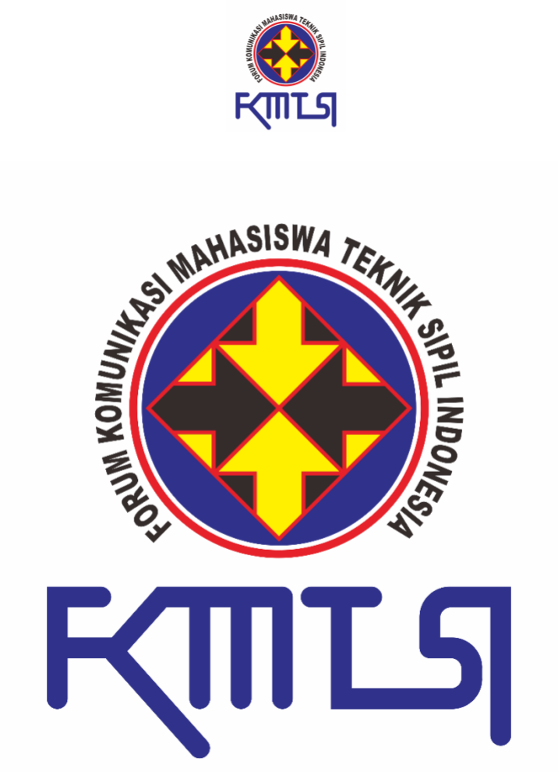

Pasal 10
Bendera adalah Bendera FMTIK
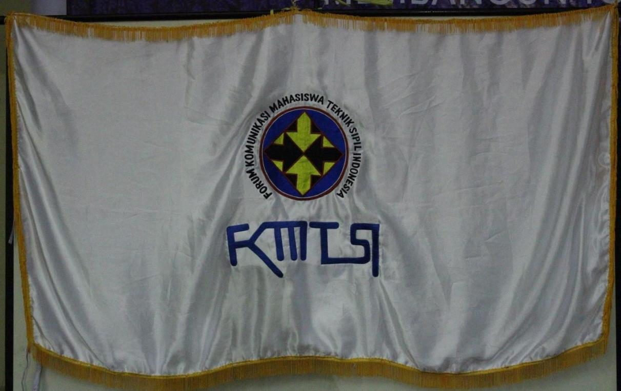

BAB V
Keanggotaan dan Kepengurusan

Pasal 11
Jenis Anggota :
- Anggota Biasa
- Anggota Kehormatan

Pasal 12
Kepengurusan Forum:
- Dewan Penasehat
- Gubernur
- Sekjen
- Bendahara
- Badan Pengurus

Pasal 13

Hak dan Kewajiban Anggota :

- Setiap anggota berhak mengikuti kegiatan FMTIK.

- Setiap anggota wajib menjunjung tinggi aturan pokok, penjelasan aturan pokok dan keputusan yang dikeluarkan oleh Kongres.
- Setiap anggota wajib menjaga nama baik FMTIK.

Pasal 14
Status Keanggotaan berakhir jika :
- Atas Permintaan Anggota yang disetujui dalam kongres.
- Atas Permintaan Forum yang disetujui dalam kongres.

BAB VI
Alat Kelengkapan FMTIK

Pasal 15
Alat Kelengkapan FMTIK adalah:

- Kongres
- Koordinator Umum
- Koordinator Wilayah

BAB VII

Kekuasaan

Pasal 16
Kekuasaan tertinggi terletak pada Kongres.

BAB VIII
Kongres FMTIK

Pasal 17

- Kongres merupakan musyawarah anggota yang bersifat perwakilan

- Kongres diadakan 1 kali dalam satu tahun.

- Dalam keadaan tertentu dapat dilaksanakan kongres istimewa

- Peserta kongres adalah anggota yang terdaftar dalam FMTIK.

Pasal 18
- Kongres nasional berwenang :

  - Mengangkat dan memberhentikan koordinator umum.

  - Mengubah dan menetapkan aturan pokok, penjelasan aturan pokok, konsolidasi organisasi dan rekomendasi internal maupun eksternal.

  - Meminta, mengevaluasi dan menetapkan laporan hasil kerja koordinator umum selama 1 periode.

  - Memilih dan menetapkan tuan rumah untuk temu wicara nasional berikutnya.
- Kongres wilayah berwenang :
    - Mengangkat dan memberhentikan koordinator wilayah.

    - Meminta, mengevaluasi dan menetapkan laporan hasil kerja coordinator wilayah selama 1 periode.

    - Memilih dan menetapkan tuan rumah temu wicara regional FMTIK berikutnya.

BAB IX
Koordinator Umum

Pasal 19
Koordinator umum adalah wilayah yang ditunjuk untuk melaksanakan temu wicara nasional
FMTIK serta melaksanakan tugas dan wewenang koordinator umum.

Pasal 20

Koordinator umum mempunyai tugas dan wewenang sebagai berikut:
- Melaksanakan dan mensosialisasikan hasil-hasil kongres nasional FMTIK.
- Melaksanakan kongres nasional pada temu wicara nasional FMTIK.

- Mengkoordinasi setiap wilayah melalui koordinator wilayah dalam pelaksanaan dan sosialisasi hasil - hasil kongres nasional FMTIK.

- Sebagai pusat informasi kegiatan FMTIK.

BAB X
Koordinator wilayah

Pasal 21
Koordinator wilayah adalah satu institusi dalam suatu wilayah yang ditunjuk untuk mengkoordinir

temu wicara regional FMTIK serta melaksanakan tugas dan wewenang koordinator wilayah.

Pasal 22
Koordinator wilayah mempunyai tugas dan wewenang sebagai berikut:
- Melaksanakan dan mensosialisasikan hasil - hasil kongres nasional FMTIK.

- Menjamin terlaksananya kongres regional FMTIK sesuai dengan yang telah disepakati di kongres regional sebelumnya.

- Membantu koordinator umum dalam menyampaikan informasi FMTIK dalam wilayah masing - masing.

BAB XI
Kebendaharaan

Pasal 23
Harta benda FMTIK diperoleh dari:

- Sumbangan dari setiap perguruan tinggi yang telah terdaftar sebagai anggota
- Usaha dan perolehan lainnya yang sah dan tidak mengikat.

BAB XII

Pembubaran

Pasal 24
Pembubaran FMTIK dilaksanakan hanya dan harus oleh kongres.

BAB XIII
Perubahan Aturan Pokok

Pasal 25
Perubahan Aturan pokok hanya dapat dilakukan oleh kongres nasional.

Pasal 26

Perubahan aturan pokok dapat dilakukan bila sekurang - kurangnya 3/4 anggota FMTIK hadir dan
3/4 dari anggota yang hadir setuju.

BAB XIV
Aturan Tambahan

Pasal 27
Hal - hal yang belum diatur dalam aturan pokok dimuat dalam peraturan – peraturan, Ketentuan -

ketentuan tersendiri yang tidak bertentangan dengan aturan pokok.
PENJELASAN ATURAN POKOK

FORUM KOMUNIKASI MAHASISWA TEKNIK SIPIL INDONESIA

BAB I
Bentuk, Nama, Waktu dan Tempat Kedudukan

Pasal 1
( sudah jelas )

Pasal 2
( sudah jelas )

Pasal 3
( sudah jelas )

Pasal 4

( sudah jelas )

BAB II
Azas, Landasan dan Sifat

Pasal 5

( sudah jelas )

Pasal 6
( sudah jelas )

BAB III
Fungsi dan Tujuan

Pasal 7
( sudah jelas )

Pasal 8
( sudah jelas )

BAB IV

Lambang, Bendera dan Lagu

Pasal 9
a. Bentuk

- 4 (empat) arah panah bermakna mahasiswa teknik sipil berasal dari berbagai penjuru untuk berkumpul di satu wadah yaitu FMTIK.

- Piramida tampak atas bermakna konstruksi.

- Bulatan (Lingkaran) melambangkan dunia.

b. Warna

- Warna Hitam melambangkan keabadian dan kedalaman ilmu.
- Warna Merah melambangkan keberanian.

- Warna Biru melambangkan wawasan yang luas.

- Warna Putih melambangkan kesucian.

- Warna Merah & Hitam melambangkan warna kebesaran teknik.

- Warna Kuning melambangkan profesi insan Teknik Sipil.
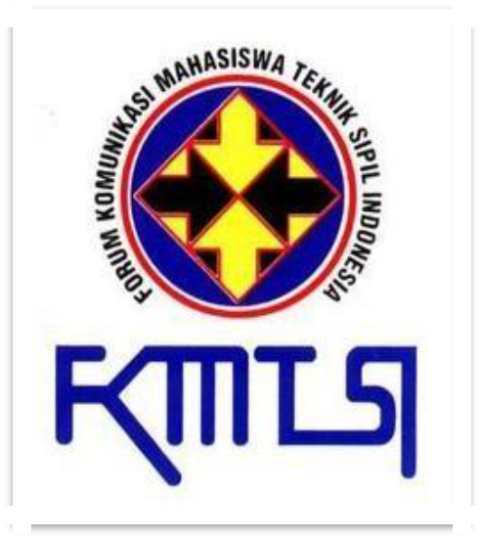

Pasal 10
Bendera

Ukuran Bendera

: 1 x 1,989 m

Jumlah Ikatan

: 3 Buah

Warna Dasar

: Putih dan terdapat logo FMTIK di tengah

Bentuk

: Persegi panjang dan dikelilingi renda (tali rumbai) berwarna kuning

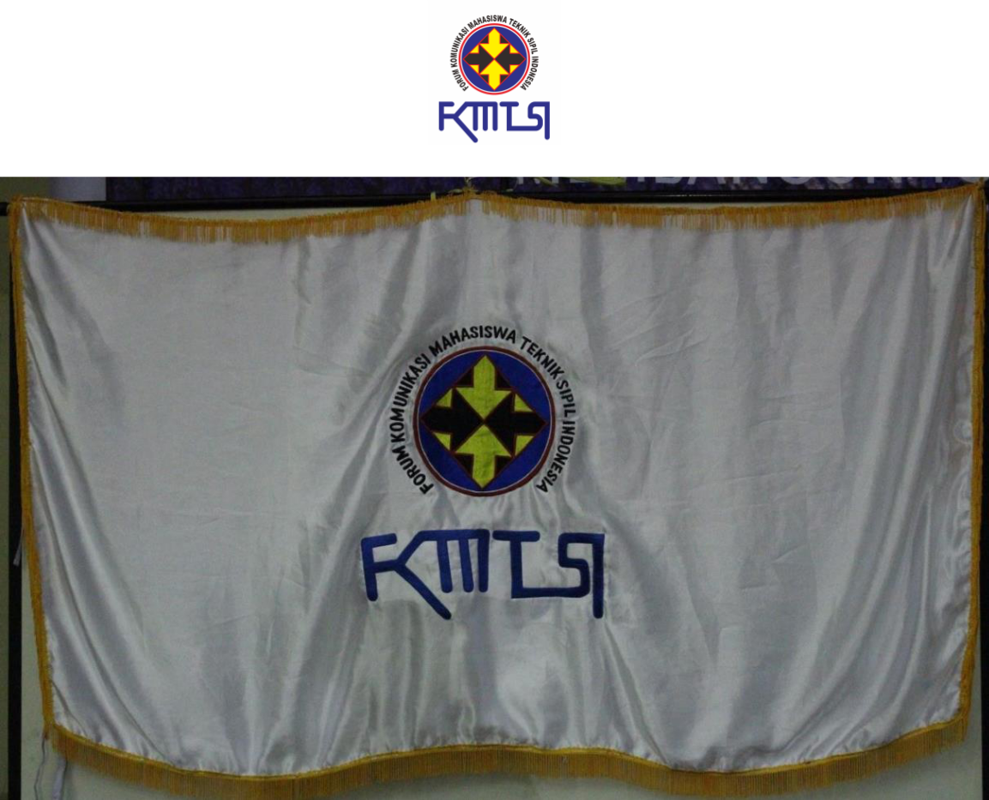

Pasal 11
Lagu adalah Mars FMTIK yang diciptakan oleh Anto Mahmud yang ditetapkan pada kongres Temu
Wicara V di Malang.

MARS FMTIK

MARI KITA BERSATU PADU DI DALAM FMTIK SEBAGAI BAKTI PADAMU PERTIWI MAHASISWA YANG MANDIRI

WADAH KITA FMTIK MENGISI KEMERDEKAAN PENGEMBAN MULIA CITA-CITA BANGSA DENGAN JIWA PANCASILA

FMTIK JADILAH TAULADAN
MAHASISWA INDONESIA
FMTIK GEMAKANLAH KINI
DISELURUH NUSANTARA (2X)

BAB V

Keanggotaan

Pasal 12
Anggota adalah institusi yang mendaftarkan diri kepada Koordinator Umum melalui Koordinator
Wilayah dan di sahkan pada Kongres Nasional.
Pasal 13

( sudah jelas )

Pasal 14
( sudah jelas )

BAB VI
Alat Kelengkapan FMTIK

Pasal 15
Alat Kelengkapan FMTIK

Kongres FMTIK terdiri dari :
Kongres nasional yang dilaksanakan pada Temu Wicara nasional FMTIK.
Kongres wilayah yang dilaksanakan pada Temu Wicara regional FMTIK.

BAB VII

Kekuasaan

Pasal 16
( sudah jelas )

BAB VIII

Kongres FMTIK

Pasal 17
- Kongres nasional dilaksanakan 1 kali dalam satu tahun.

- Kongres wilayah dilaksanakan 1 kali dalam satu tahun, setelah pelaksanaan kongres nasional

FMTIK.
- Kongres istimewa dapat dilaksanakan dengan alasan :

- Koordinator umum atau koordinator wilayah melakukan pelanggaran terhadap hasil - hasil kongres.

- Koordinator umum atau koordinator wilayah mengundurkan diri.

Pasal 18
Pengaturan dalam hal kongres sub wilayah mengacu kepada pasal 18 aturan pokok.

BAB IX

Koordinator Umum

Pasal 19
Pembahasan dalam hal - hal mengenai sub wilayah mengacu kepada pasal 18, 19, 20, 21, 22 aturan
pokok.

Pasal 20
( sudah jelas )
BAB X

Koordinator wilayah

Pasal 21
( sudah jelas )

Pasal 22
( sudah jelas )

BAB XI
Kebendaharaan

Pasal 23
( sudah jelas )

BAB XII

Pembubaran

Pasal 24

Kongres yang dimaksud adalah kongres nasional.

BAB XIII

Perubahan Aturan Pokok

Pasal 25
( sudah jelas )

Pasal 26
( sudah jelas )

BAB XIV
Aturan Tambahan

Pasal 27
( sudah jelas )
.

KONGRES WILAYAH

TEMU WICARA REGIONAL XII
FORUM KOMUNIKASI MAHASISWA TEKNIK SIPIL INDONESIA

WILAYAH VI JABAR – BANTEN

SURAT KETETAPAN
No : 04/KongWil.TW–Reg.XII.FMTIK.WIL.VI/I/2020
Tentang

Pembacaan dan Penjelasan Hasil Kongres TW Nasional XXX

Kongres Wilayah Temu Wicara Regional XII FMTIK Wilayah VI Jabar – Banten dengan senantiasa mengharap Ridha Tuhan YME.

Menimbang Mengingat Memperhatikan

: Pelaksanaan Pembacaan dan Penjelasan Hasil Kongres TW Nasional XXX
: Keputusan dari setiap fraksi

:

a. Pembacaan dan Penjelasan Konstitusi FMTIK ( Aturan Pokok/Penjelasan Aturan Pokok) b. Pembahasan Konsolidasi dan Wilayah Hukum FMTIK
c. Pembahasan dan Penjelasan rekomendasi Internal dan Eksternal FMTIK

Memutuskan
Menetapkan :
- Pembacaan dan Penjelasan Hasil Kongres TW Nasional XXX

- Surat ketetapan ini berlaku sejak ditetapkan.

- Apabila dalam surat ketetapan ini terdapat kekeliruan dikemudian hari, maka akan di perbaiki sebagaimana mestinya.

Ditetapkan
Tanggal
Pukul

: Auditorium Politeknik Sukabumi
: 26 Januari 2020
: 01.05 WIB

PIMPINAN SIDANG
Kongres Wilayah Temu Wicara Regional XII FMTIK Wilayah VI Jabar - Banten

Pimpinan Sidang II Pimpinan Sidang I Pimpinan Sidang III

Muhammad Alfin Fauzi

Risfan Muhammad Fajar

Angga Hidayattuloh

Akbar

KONSOLIDASI FMTIK

- Atribut FMTIK terdiri dari : a. Logo FMTIK


- Bendera FMTIK

  - Ukuran : 1 x 1,989 m

  - Bentuk Persegi panjang dengan warna dasar bendera Putih dilengkapi renda (tali rumbai) berwarna kuning mengelilingi bendera dan di tengah bendera terdapat logo FMTIK sesuai dengan gambar terlampir.

  - Bendera Wilayah dengan menambahkan tulisan Wilayah-nya di bawah logo FMTIK dengan huruf berwarna hitam, format Times new roman, sesuai dengan gambar terlampir.

  - Bendera wilayah dan nasional di border.

  - Bendera nasional diserahkan di kongres nasional kepada korum terpilih.

  - Bendera wilayah diserahkan di kongres regional kepada korwil terpilih.
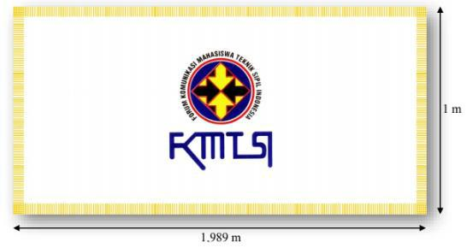
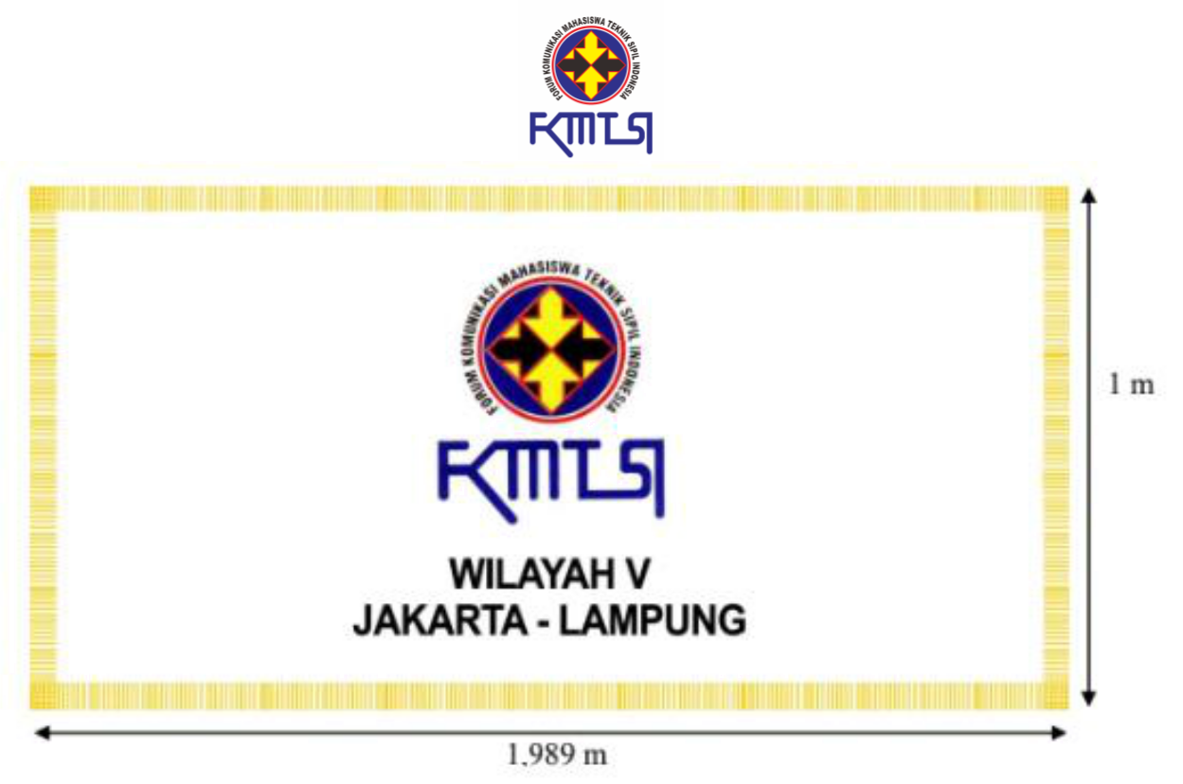

Stempel

- Nasional, menggunakan logo FMTIK

- Wilayah, menggunakan logo FMTIK dengan menambahkan Wilayah- nya di bawah Logo
FMTIK.

- Tinta stempel berwarna biru.
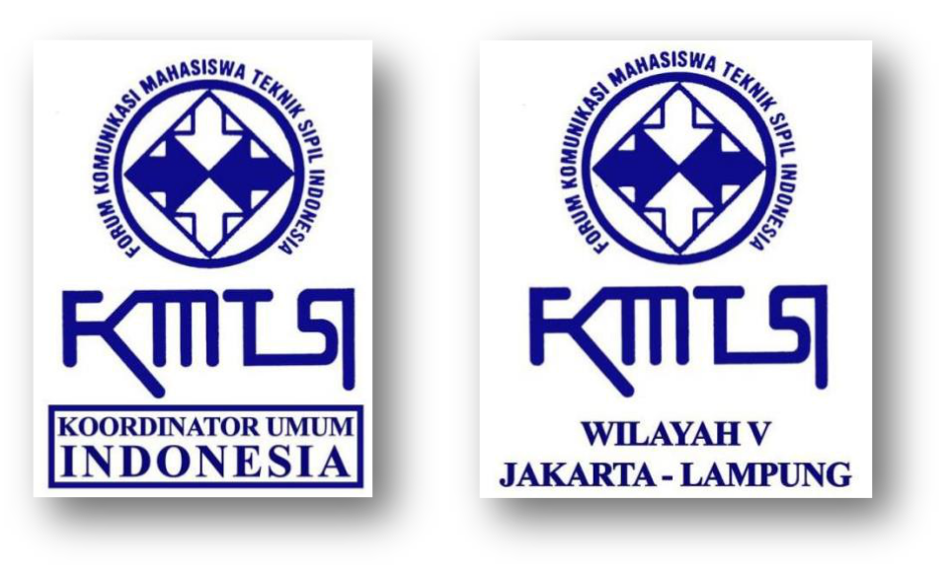

  - Baju Dinas FMTIK

- Berbentuk baju kemeja berlengan panjang, dengan 1 (satu) kantong baju di dada sebelah kiri dan kanan.

- Berwarna Hitam.

- Logo FMTIK Wilayah diletakkan diatas kantong baju sebelah kiri dengan warna dasar putih berbentuk persegi panjang dengan ukuran 6 x 8 cm dengan menambahkan tulisan wilayahnya di bawah logo FMTIK dan di border.

- Identitas pemakai diletakkan di atas kantong baju sebelah kanan dengan bentuk papan nama

ukuran menyesuaikan, tulisan nama identitas dengan warna dasar hitam dan tulisan kuning

- Logo Himpunan Mahasiswa Teknik Sipil diletakkan di lengan baju sebelah kiri

- Bendera Indonesia diletakkan di lengan baju sebelah kanan atas dengan jarak 2,4 cm dari batas lengan bahu dengan ukuran panjang 8 cm dan lebar 4 cm.
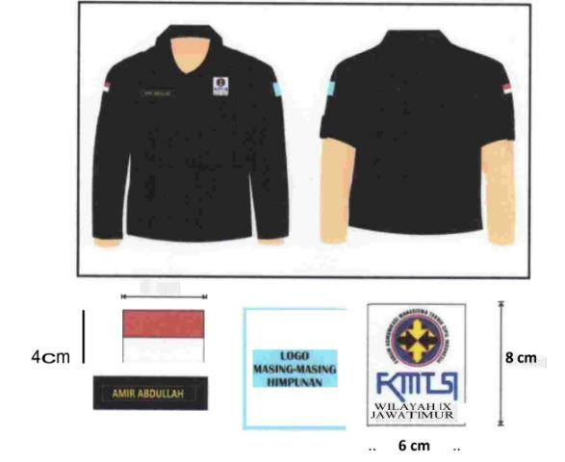

•
  - Aturan Penggunaan Atribut FMTIK
- Bendera digunakan dalam setiap agenda kegiatan yang dilaksanakan oleh dan atas nama
FMTIK.

- Baju Dinas FMTIK digunakan untuk menghadiri acara - acara resmi atas nama FMTIK baik dalam kegiatan yang dilaksanakan oleh FMTIK dan atau institusi lainnya

- Penggunaan lambang dilarang digunakan di tempat - tempat yang dapat mencemarkan nama baik FMTIK.

  - Daftar Tuan Rumah Temu Wicara Nasional FMTIK

- Temu Wicara I FMTIK di Bandung (1987)

- Temu Wicara II FMTIK di Jakarta (1989)

- Temu Wicara III FMTIK di Medan (1990)

- Temu Wicara IV FMTIK di Ujung Pandang (1991)

- Temu Wicara V FMTIK di Surabaya (1992)

- Temu Wicara VI FMTIK di Yogyakarta (1993)

- Temu Wicara VII FMTIK di Padang (1994)

- Temu Wicara VIII FMTIK di Semarang (1995)

- Temu Wicara IX FMTIK di Jakarta (1996)

- Temu Wicara X FMTIK di Pontianak (1997)

- Temu Wicara XI FMTIK di Palu (1998)

- Temu Wicara XII FMTIK di Bali (1999)

- Temu Wicara XIII FMTIK di Palembang (2000)

- Temu Wicara XIV FMTIK di Pekanbaru (2001)

- Temu Wicara XV FMTIK di Yogyakarta (2002)

- Temu Wicara XVI FMTIK di Makassar (2003)

- Temu Wicara XVII FMTIK di Samarinda (2004)

- Temu Wicara XVIII FMTIK di Jakarta (Tidak Terlaksana)

- Pertemuan Nasional FMTIK di Balikpapan (2006)

- Temu Wicara XIX FMTIK di Manado (2006)

- Temu Wicara XX FMTIK di Palangkaraya (2007)

- Temu Wicara XXI FMTIK di Sumatera Barat - Jambi (2009-Tidak Terlaksana)

- Pertemuan Nasional di Makassar (2010)

- Temu Wicara XXII FMTIK di Bandung (2011)

- Temu Wicara XXIII FMTIK di Aceh (2012)

- Temu Wicara XXIV FMTIK di Tarakan Kalimantan Timur (2013)

- Temu Wicara XXV FMTIK di Toraja Sulselbar (2014)

- Temu Wicara XXVI FMTIK di Gorontalo (2015)

- Temu Wicara XXVII FMTIK di Jawa Tengah (2016)

- Temu Wicara XXVIII FMTIK di Papua - Papua Barat (2017)

- Temu Wicara XXIX FMTIK di Sumatera Barat - Jambi (2018)

- Temu Wicara XXX FMTIK di Jakarta – Lampung (2019)

  - Melaksanakan Abdi Sosial Yang Bersifat Ilmiah Dalam Bidang Teknik Sipil Baik Berbentuk Jasa Maupun Karya Nyata.

  - Nama – Nama Penandatangan Deklarasi Bandung

- Agus Sumiarto (Universitas 17 Agustus 1945, Surabaya)

- Agus Suprianto (IKIP, Bandung)

- Anton Girsang (STT Mandala, Bandung)

- Anwar Ali (Universitas Indonesia, Jakarta)

- Bambang Priatmono R. (Universitas Katolik Parahyangan, Bandung)

- Banu Anang Priyanto (Universitas Diponegoro, Semarang)

- Chandra samad (Universitas Muslimin Indonesia, Ujung Pandang)

- Dewanto (Universitas Brawijaya, Malang)

- Djohan Gading (Universitas Kristen Petra, Surabaya)

- D. Malawat (Universitas Hasanuddin, Ujung Pandang)

- Eko Taviv M. (Universitas Sebelas Maret, Surakarta)

- Gaston (Universitas Langlang Buana, Bandung)

- Hamdani (Institut Teknologi Nasional, Bandung)

- Hendry Har (Institut Teknologi Bandung)

- IBH Mantra (Institut Teknologi Sepuluh November)

- Intan TS (ST Inten, Bandung)

- Iwan Karyono Erlan (Akademi Teknik Sapta Taruna, Jakarta)

- Iyot Rahardjo (Akademi Teknologi PU, Bandung)

- Lilis Iriani (Institut Adityawarman, Bandung)

- Maman Mustarom (Universitas Siliwangi, Tasikmalaya)

- M. Asmuni Jatoeb (Universitas Muhammadiyah, Jakarta)

- Prasojo TE (Universitas Gajah Mada, Jogyakarta)

- Ramli (STT Jend. Ahmad Yani, Cimahi)

- Sutija D. (Akademi Teknologi PU, Cirebon)

- Zen Fanani (Universitas Krisnadwipayana, Jakarta)
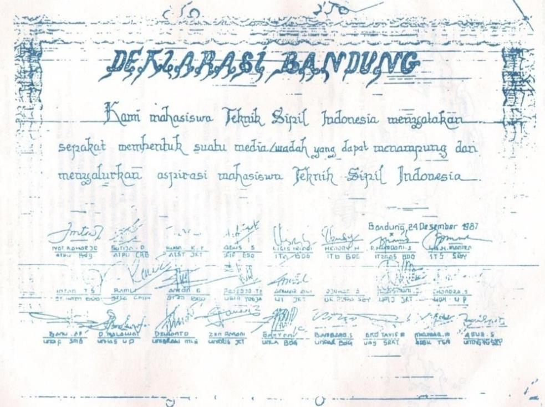

WILAYAH HUKUM FMTIK
Wilayah VI : JABAR-BANTEN

- Universitas Swadaya Gunung Jati

- Universitas Siliwangi

- Universitas Galuh

- Sekolah Tinggi Teknologi Garut

- Universitas Majalengka

- Sekolah Tinggi Teknologi Cirebon

- Universitas Subang

- Universitas Pendidikan Indonesia

- Universitas Langlangbuana

- Politeknik Negeri Bandung

- Politeknik TEDC

- Universitas Suryakancana

- Politeknik Sukabumi

- Universitas Nusa Putra

- Universitas Pakuan

- Universitas IBN Khaldun Bogor

- Universitas Sultan Ageng Tirtayasa

- Universitas Serang Raya

- Universitas Banten Jaya

- Universitas Jenderal Achmad Yani

- Institut Teknologi Bandung

- Institut Teknologi Nasional

- Universitas Katolik Parahyangan

- Universitas Kristen Maranatha

- Universitas Komputer Indonesia

- Universitas Wiralodra

- Universitas Muhammadiyah Sukabumi

- Institut Pertanian Bogor

- Universitas Gunadarma

- Universitas Mathla'ul Anwar Banten

- Universitas Winaya Mukti

- Universitas Sangga Buana YPKP

- Universitas Islam 45

- Universitas Indonesia

- Sekolah Tinggi INTEN

- Universitas Islam Syekh Yusuf Tangerang

- Universitas Muhammadiyah Tangerang

- Universitas Perjuangan Tasikmalaya

- Institut Teknologi Sains Bandung

- Universitas Pembangunan Jaya

- President University

- Universitas Widyatama
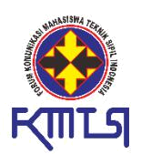
REKOMENDASI INTERNAL DAN EKSTERNAL FMTIK Rekomendasi Internal :

- Setiap wilayah wajib membuat karya ilmiah dan / menciptakan karya nyata yang mengatasnamakan FMTIK tentang urgensi pembangunan wilayah dan urgensi pembangunan nasional untuk disebarkan kepada seluruh wilayah FMTIK.

- Mendorong koordinator umum untuk mengkoordinir pusat informasi dalam hal keilmiahan maupun hal yang bersangkutan dengan sejarah FMTIK ataupun informasi keforuman FMTIK dengan memanfaatkan website yang telah ada (FMTIK.com) (FMTIK.ac.id) (FMTIK.org)

- Membantu dalam menyukseskan Temu Wicara Nasional FMTIK XXXI tahun 2020 yang menjadi tanggung jawab penuh bagi wilayah yang terpilih menjadi tuan rumah berikutnya.

- Mengkoordinir masing - masing koordinator wilayah untuk mensosialisasikan FMTIK di wilayah masing – masing.

- Komunikasi korum pada korwil lebih diperbanyak minimal sebulan sekali.

- Memaksimalkan untuk menghadirkan perwakilan semua wilayah hukum FMTIK saat kegiatan TW-Nas.

- Tuan rumah TW-Nas diwajibkan mencetak materi ilmiah dari setiap kegiatan ilmiah TW-Nas yang sedang berlangsung untuk dibagikan kepada masing-masing wilayah.

- Penyamarataan atribut FMTIK sesuai AP/PAP dengan dikawal oleh Korwil masing- masing wilayah dan dipantau oleh koordinator umum yang dimana progress tersebut harus selesai dan terlaksana pada saat Temu Wicara Nasional selanjutnya.

Rekomendasi Eksternal :

- Melaksanakan abdi sosial yang bersifat ilmiah dalam bidang teknik sipil baik berbentuk jasa maupun karya nyata.

- Pendataan alumni FMTIK yang dibantu oleh korwil masing - masing kemudian disetorkan kepada koordinator umum terpilih.

- Berperan aktif dalam mengatasi permasalahan pembangunan nasional di masing-masing wilayah.

- Melakukan kerjasama dengan instansi - instansi terkait keteknisipilan untuk meningkatkan kompetensi serta jaminan mutu teknik sipil dalam menghadapi perkembangan Internasional dan menunjang FMTIK.

- Melakukan kerjasama dengan BNPB dalam cepat tanggap FMTIK terhadap bencana nasional

KONGRES WILAYAH

TEMU WICARA REGIONAL XII

FORUM KOMUNIKASI MAHASISWA TEKNIK SIPIL INDONESIA

WILAYAH VI JABAR – BANTEN

KONGRES WILAYAH

TEMU WICARA REGIONAL XII
FORUM KOMUNIKASI MAHASISWA TEKNIK SIPIL INDONESIA

WILAYAH VI JABAR – BANTEN

SURAT KETETAPAN
No : 05/KongWil.TW–Reg.XII.FMTIK.WIL.VI/I/2020

Tentang
Pemaparan Laporan Kinerja Koordinator Wilayah

Kongres Wilayah Temu Wicara Regional XII FMTIK Wilayah VI Jabar – Banten dengan senantiasa mengharap Ridha Tuhan YME.

Menimbang Mengingat Memperhatikan

: Pemaparan Laporan Kinerja Koordinator Wilayah VI Jabar-Banten
: Keputusan dari setiap fraksi

: Berbagai usulan yang diajukan setiap fraksi

Memutuskan
Menetapkan :
- Pemaparan Laporan Kinerja Koordinator Wilayah VI Jabar-Banten
- Surat Ketetapan ini berlaku sejak ditetapkan.

- Apabila dalam surat ketetapan ini terdapat kekeliruan dikemudian hari, maka akan di perbaiki sebagaimana mestinya.

Ditetapkan
Tanggal
Pukul

: Auditorium Politeknik Sukabumi
: 26 Januari 2020
: 03.15 WIB

PIMPINAN SIDANG
Kongres Wilayah Temu Wicara Regional XII FMTIK Wilayah VI Jabar - Banten

Pimpinan Sidang II Pimpinan Sidang I Pimpinan Sidang III

Angga Hidayattuloh Muhammad Alfin Fauzi Akbar Risfan Muhammad Fajar

REKOMENDASI INTERNAL DAN EKSTERNAL WILAYAH

- Rekomendasi Internal
    - Membuat titik pembeda untuk kegiatan TW 1 dengan TW 2.

    - Mengadakan kerjasama dengan lembaga ke-tekniksipilan di kegiatan FMTIK wilayah VI Jabar–Banten.

    - Mengadakan pelatihan dan pengenalan ilmu ketekniksipilan yang dilaksanakan pada rangkaian kegiatan didalam atau pun di luar kegiatan FMTIK wilayah VI Jabar-Banten selama 1 periode.

    - Koordinasi wilayah minimal satu kali dalam triwulan terkait evaluasi yang bertujuan agar ada perubahan yang signifikan.

    - Lebih memaksimalkan kegunaan social media FMTIK wilayah VI Jabar- Banten. (Catatan) : untuk koorwil terpilih lebih memfollow up kejelasan perihal website

    - Mengembalikan kegiatan Temu Warga dan Temu Wicara wilayah VI Jabar– Banten sesuai dengan koridor Tri Dharma perguruan tinggi.

    - pengumpulan karya yang akan di muat di data base dan dibahas dalam konsolidasi karya ilmiah

    - mengawal membantu dan mensukseskan semua kegiatan FMTIK wilayah 6 jabar banten

- Rekomendasi Eksternal
  - Melakukan pendataan alumni FMTIK.

  - Adanya diskusi atau kajian yang kongkrit mengenai kebijakan pemerintah dibidang teknik sipil untuk pengambilan sikap FMTIK Wilayah VI Jabar-Banten.

  - Apabila pelaksanaan kegiatan dan bentuk P2M telah selesai dilaksanakan selanjutanya dilakukan controlling dan monitoring serta disosialisasikan kepada anggota FMTIK diwilayahnya sendiri.

  - Tuan rumah TW Regional selanjutnya agar bisa mengadakan acara yang lebih mengenalkan FMTIK kepada masyarakat luas.

  - Sekolah Tinggi Inten menjadi Universitas Faletehan.

  - Pengajuan kembali STT Mandala sebagai anggota di FMTIK wilayah VI jabar banten.

  - Pengajuan anggota baru Universitas Bina Bangsa di FMTIK wilayah VI jabar banten.

KONGRES WILAYAH

TEMU WICARA REGIONAL XII
FORUM KOMUNIKASI MAHASISWA TEKNIK SIPIL INDONESIA

WILAYAH VI JABAR – BANTEN

SURAT KETETAPAN
No : 06/KongWil.TW–Reg.XII.FMTIK.WIL.VI/I/2020

Tentang
Pembahasan dan Penetapan Rekomendasi Internal dan Eksternal Wilayah

Kongres Wilayah Temu Wicara Regional XII FMTIK Wilayah VI Jabar – Banten dengan senantiasa mengharap Ridha Tuhan YME.

Menimbang

: Perlu disahkannya Rekomnedasi Internal dan Eksternal FMTIK Wilayah

VI Jabar – Banten

Mengingat Memperhatikan
: Keputusan dari setiap fraksi

: Berbagai usulan yang diajukan setiap fraksi

Memutuskan
Menetapkan :
- Rekomendasi Internal dan Eksternal Wilayah (terlampir)
- Pengesahan Rekomendasi Internal dan Eksternal Wilayah

- Surat Ketetapan ini berlaku sejak ditetapkan

- Apabila dalam surat ketetapan ini terdapat kekeliruan dikemudian hari, maka akan di perbaiki sebagaimana mestinya

Ditetapkan
Tanggal

Pukul

: Auditorium Politeknik Sukabumi
: 26 Januari 2020

: 10.08 WIB

PIMPINAN SIDANG
Kongres Wilayah Temu Wicara Regional XII FMTIK Wilayah VI Jabar - Banten

Pimpinan Sidang II Pimpinan Sidang I Pimpinan Sidang III

Angga Hidayatulloh Muhammad Alfin Fauzi Akbar Risfan Muhammad Fajar

KONGRES WILAYAH

TEMU WICARA REGIONAL XII
FORUM KOMUNIKASI MAHASISWA TEKNIK SIPIL INDONESIA

WILAYAH VI JABAR – BANTEN

SURAT KETETAPAN
No : 07/KongWil.TW–Reg.XII.FMTIK.WIL.VI/I/2020

Tentang
Pemilihan dan Pengesahan Penanggung Jawab Koordinator Wilayah VI Jabar – Banten
FMTIK

Kongres Wilayah Temu Wicara Regional XII FMTIK Wilayah VI Jabar – Banten dengan senantiasa mengharap Ridha Tuhan YME.

Menimbang

: Perlu disahkannya Penanggung Jawab Koordinator FMTIK Wilayah VI

Jabar – Banten

Mengingat Memperhatikan
: Keputusan dari setiap fraksi

: Berbagai usulan yang diajukan setiap fraksi

Memutuskan
Menetapkan :
1. a. Atas Nama : RIKO JULIANTO

b. Institusi : UNIVERSITAS LANGLANGBUANA

- Sebagai Penanggung Jawab Koordinator Wilayah VI Jabar – Banten FMTIK

- Penanggung Jawab Koordinator Wilayah VI Jabar – Banten FMTIK bertanggungjawab atas kelancaran Temu Wicara Regional XII Wilayah VI Jabar– Banten
- Surat Ketetapan ini berlaku sejak ditetapkan

- Apabila dalam surat ketetapan ini terdapat kekeliruan dikemudian hari, maka akan di perbaiki sebagaimana mestinya

Ditetapkan
Tanggal
Pukul

: Auditorium Politeknik Sukabumi
: 26 Januari 2020
: 14.50 WIB

PIMPINAN SIDANG
Kongres Wilayah Temu Wicara Regional XII FMTIK Wilayah VI Jabar - Banten

Pimpinan Sidang II Pimpinan Sidang I Pimpinan Sidang III

Angga Hidayatulloh Muhammad Alfin Fauzi Akbar Risfan Muhammad Fajar

KONGRES WILAYAH

TEMU WICARA REGIONAL XII
FORUM KOMUNIKASI MAHASISWA TEKNIK SIPIL INDONESIA

WILAYAH VI JABAR – BANTEN

SURAT KETETAPAN
No : 08/KongWil.TW–Reg.XII.FMTIK.WIL.VI/I/2020

Tentang
Pengesahan dan Penetapan Tuan Rumah Temu Warga I Wilayah VI Jabar – Banten
FMTIK

Kongres Wilayah Temu Wicara Regional XII FMTIK Wilayah VI Jabar – Banten dengan senantiasa mengharap Ridha Tuhan YME.

Menimbang

: Penetapan dan Pengesahan Tuan Rumah Temu Warga I Wilayah VI Jabar-

Banten FMTIK

Mengingat Memperhatikan
: Keputusan dari setiap fraksi

: Berbagai usulan yang diajukan setiap fraksi

Memutuskan
Menetapkan :
1. Institusi : Universitas Perjuangan

- Sebagai Tuan Rumah Temu Warga I Wilayah VI Jabar-Banten FMTIK

- Tuan Rumah Temu Warga I Wilayah VI Jabar – Banten FMTIK bertanggungjawab atas kelancaran Temu Warga I Wilayah VI Jabar – Banten
- Surat Ketetapan ini berlaku sejak ditetapkan

- Apabila dalam surat ketetapan ini terdapat kekeliruan di kemudian hari, maka akan diperbaiki sebagaimana mestinya

Ditetapkan
Tanggal
Pukul

: Auditorium Politeknik Sukabumi
: 26 Januari 2020
:

PIMPINAN SIDANG
Kongres Wilayah Temu Wicara Regional XII FMTIK Wilayah VI Jabar - Banten

Pimpinan Sidang II Pimpinan Sidang I Pimpinan Sidang III

Angga Hidayattuloh Muhammad Alfin Fauzi Akbar Risfan Muhammad Fajar

KONGRES WILAYAH

TEMU WICARA REGIONAL XII
FORUM KOMUNIKASI MAHASISWA TEKNIK SIPIL INDONESIA

WILAYAH VI JABAR – BANTEN

SURAT KETETAPAN
No : 09/KongWil.TW–Reg.XII.FMTIK.WIL.VI/I/2020

Tentang
Pengesahan dan Penetapan Tuan Rumah Temu Warga II Wilayah VI Jabar – Banten
FMTIK

Kongres Wilayah Temu Wicara Regional XII FMTIK Wilayah VI Jabar – Banten dengan senantiasa mengharap Ridha Tuhan YME.

Menimbang

:Penetapan dan Pengesahan Tuan Rumah Temu Warga II FMTIK Wilayah

VI Jabar-Banten

Mengingat Memperhatikan
: Keputusan dari setiap fraksi

: Berbagai usulan yang diajukan setiap fraksi

Memutuskan
Menetapkan :
- Institusi: Universitas Suryakancana

- Sebagai Tuan Rumah Temu Warga II Wilayah VI Jabar – Banten FMTIK

- Tuan Rumah Temu Warga II Wilayah VI Jabar – Banten FMTIK bertanggungjawab atas kelancaran Temu Warga II Wilayah VI Jabar – Banten
- Surat Ketetapan ini berlaku sejak ditetapkan
- Apabila dalam surat ketetapan ini terdapat kekeliruan di kemudian hari, maka akan

diperbaiki sebagaimana mestinya
Ditetapkan : Auditorium Politeknik Sukabumi
Tanggal : 26 Januari 2020
Pukul :

PIMPINAN SIDANG
Kongres Wilayah Temu Wicara Regional XII FMTIK Wilayah VI Jabar - Banten

Pimpinan Sidang II Pimpinan Sidang I Pimpinan Sidang III

Angga Hidayattuloh Muhammad Alfin Fauzi Akbar Risfan Muhammad Fajar

KONGRES WILAYAH

TEMU WICARA REGIONAL XII
FORUM KOMUNIKASI MAHASISWA TEKNIK SIPIL INDONESIA

WILAYAH VI JABAR – BANTEN

SURAT KETETAPAN
No : 10/KongWil.TW–Reg.XII.FMTIK.WIL.VI/I/2020

Tentang
Penetapan dan Pengesahan Tuan Rumah Temu Wicara Regional Ke XII Wilayah VI Jabar –
Banten FMTIK

Kongres Wilayah Temu Wicara Regional XIII FMTIK Wilayah VI Jabar – Banten dengan senantiasa mengharap Ridha Tuhan YME.

Menimbang Penetapan dan pengesahan tuan rumah Temu Wicara Regional XIII Wilayah VI Jabar-Banten FMTIK

Mengingat : Keputusan dari setiap fraksi

Memperhatikan : Berbagai usulan yang diajukan setiap fraksi

Memutuskan
Menetapkan :
- Institusi: Universitas Serang Raya

- Sebagai Tuan Rumah Temu Wicara Regional XIII Wilayah VI Jabar – Banten FMTIK

- Tuan Rumah Temu Wicara Regional XIII Wilayah VI Jabar – Banten FMTIK bertanggungjawab atas kelancaran Temu Wicara Regional XIII Wilayah VI Jabar – Banten
- Surat Ketetapan ini berlaku sejak ditetapkan
- Apabila dalam surat ketetapan ini terdapat kekeliruan di kemudian hari, maka akan

diperbaiki sebagaimana mestinya

Ditetapkan
Tanggal
Pukul

: Auditorium Politeknik Sukabumi
: 26 Januari 2020
:

PIMPINAN SIDANG
Kongres Wilayah Temu Wicara Regional XII FMTIK Wilayah VI Jabar - Banten

Pimpinan Sidang II Pimpinan Sidang I Pimpinan Sidang III

Angga Hidayattuloh Muhammad Alfin Fauzi Akbar Risfan Muhammad Fajar

